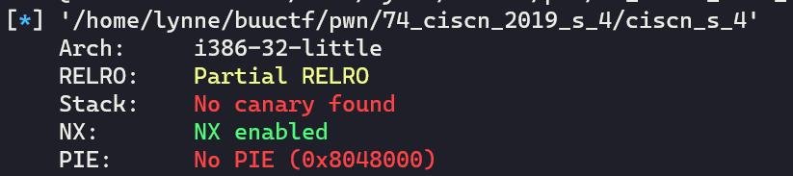

首先泄露地址：

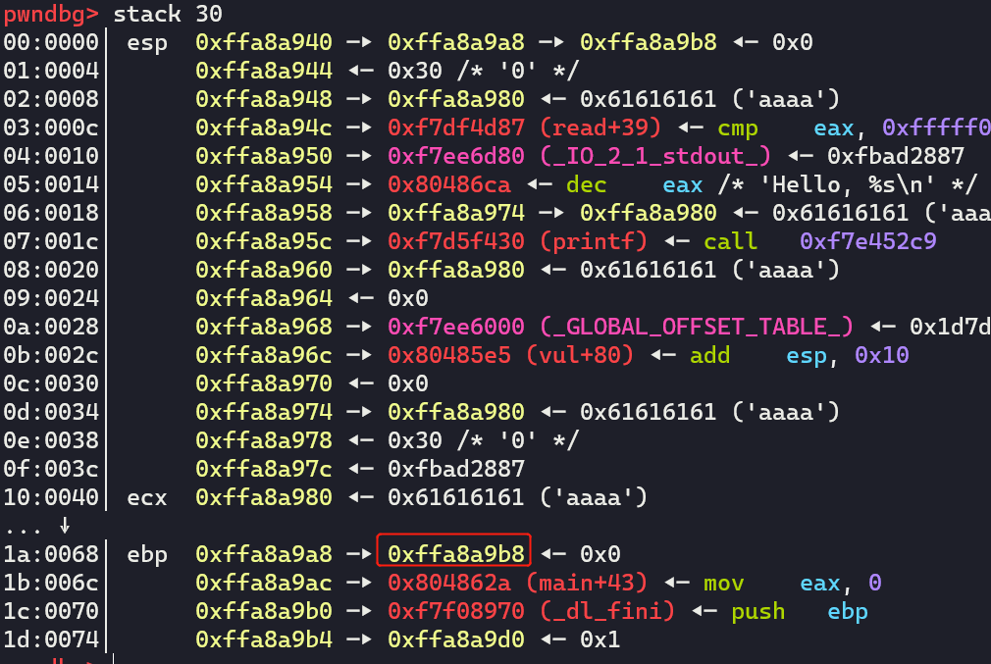

栈迁移。需要注意的是，把bin/sh写到栈中间比较好！！！